

**Akademia Górniczo-Hutnicza im. Stanisława Staszica w Krakowie**

WYDZIAŁ ELEKTROTECHNIKI, AUTOMATYKI, INFORMATYKI I INŻYNIERII BIOMEDYCZNEJ

**Sprawozdanie Robotyka Kosmiczna**

Model dynamiki układu o dwóch stopniach swobody

Autor:  
 **Dawid Lisek**

Nr indeksu: 402382

Kierunek studiów: **Automatyka i Robotyka**

Specjalizacja: **Komputerowe Systemy Sterowania**Grupa: pn 13:15 - 15:45

1. **Cel ćwiczenia.**

Celem ćwiczenia było zaimplementowanie modelu dynamiki pozwalającego na wyznaczenie momentów obciążających pary kinematyczne. Następnie należało przeprowadzić symulację dynamiki prostej przy pomocy procedury ode4. Należało również zweryfikować poprawność rozwiązania zawierających momenty obciążające.

1. **Model dynamiki manipulatora płaskiego o dwóch stopniach swobody.**Obraz zawierający wykres

   Opis wygenerowany automatycznie

Model dynamiki został zaimplementowany przy pomocy poniższych równań:

1. **Skrypt źródłowy do wyznaczenia momentów obciążających pary kinematyczne dla dowolnej trajektorii wyznaczonej za pomocą procedury „Trajectory_Generation”. Skrypt ma zostać napisany w programie Matlab.**

function [u] = dynamics_model(q1, q2, dq1, dq2, ddq1, ddq2, m1, m2, L1, L2)

n = length(q1);

for i=1:n

A = [(((1/3) * m1) + m2) * L1^2 + ((1/3) * m2 * L2^2) + (m2 * L1 * L2 * cos(q2(i))), ...

((1/3) * m2 * L2^2) + ((1/2) * m2 * L1 * L2 * cos(q2(i))); ...

((1/3) * m2 * L2^2) + ((1/2) * m2 * L1 * L2 * cos(q2(i))), ...

((1/3) * m2 * L2^2)];

B = [ddq1(i); ddq2(i)];

C = [0, (-m2 * L1 * L2 * (dq1(i) + (1/2) * dq2(i)) * sin(q2(i))); ...

((1/2) * m2 * L1 * L2 * dq1(i) * sin(q2(i))), 0];

D = [dq1(i); dq2(i)];

u(:, i) = A*B + C*D;

end

end

1. **Wybrane parametry wejściowe funkcji „Trajectory_Generation” dla dwóch przegubów manipulatora oraz wykres wygenerowanej trajektorii (przebiegi pozycji kątowych przegubów).**

* Przegub 1

q_p_1 = 0;

dq_p_1 = 0;

q_k_1 = 1/2 * pi;

dq_k_1 = 0.1;

Tk_1 = 10;

Ta_1 = 4;

Tb_1 = 4;

dt_1 = 0.01;

V_1 = 0.2;

[q_1,dq_1,ddq_1, t_1] = Trajectory_Generation(solved, q_p_1, dq_p_1, q_k_1, dq_k_1, Tk_1, Ta_1, Tb_1, dt_1, V_1);

* Przegub 2

q_p_2 = 0;

dq_p_2 = 0;

q_k_2 = 3/2 * pi;

dq_k_2 = 0.1;

Tk_2 = 10;

Ta_2 = 2;

Tb_2 = 4;

dt_2 = 0.01;

V_2 = 0.5;

[q_2,dq_2,ddq_2, t_2] = Trajectory_Generation(solved, q_p_2, dq_p_2, q_k_2, dq_k_2, Tk_2, Ta_2, Tb_2, dt_2, V_2);

1. **Wykres wyznaczonych pozycji kątowych przegubów oraz wygenerowanych momentów.**

Następnie należało wywołać funkcję „Trajectory_Generation” oraz wygenerować trajektorię pozycji kątowych oraz momentów dla poszczególnych przegubów manipulatora:

1. **Skrypt źródłowy procedury ode4. Skrypt ma zostać napisany w programie Matlab.**

function [q, dq] = ode4(u, q_0, dq_0, L1, L2, m1, m2)

h = 0.01;

q(:, 1) = q_0;

dq(:, 1) = dq_0;

for i = 1:1:1000

A = [(((1/3) * m1) + m2) * L1^2 + ((1/3) * m2 * L2^2) + (m2 * L1 * L2 * cos(q(2, i))), ...

((1/3) * m2 * L2^2) + ((1/2) * m2 * L1 * L2 * cos(q(2, i))); ...

((1/3) * m2 * L2^2) + ((1/2) * m2 * L1 * L2 * cos(q(2, i))), ...

((1/3) * m2 * L2^2)];

C = [0, (-m2 * L1 * L2 * (dq(1, i) + (1/2) * dq(2, i)) * sin(q(2, i))); ...

((1/2) * m2 * L1 * L2 * dq(1, i) * sin(q(2, i))), 0];

K_11 = h .* dq(:, i);

K_12 = h .* inv(A) * (u(:, i) - C*dq(:, i));

K_21 = h .* (dq(:, i) + K_11/2);

K_22 = h .* (inv(A) * (u(:, i) - C*dq(:, i)) + K_12/2);

K_31 = h .* (dq(:, i) + K_21/2);

K_32 = h .* (inv(A) * (u(:, i) - C*dq(:, i)) + K_22/2);

K_41 = h .* (dq(:, i)+ K_31);

K_42 = h .* (inv(A) * (u(:, i) - C*dq(:, i)) + K_32);

K_1 = (1/6) * (K_11 + 2*K_21 + 2*K_31 + K_41);

K_2 = (1/6) * (K_21 + 2*K_22 + 2*K_32 + K_42);

q(:, i + 1) = q(:,i) + K_1;

dq(:, i + 1) = dq(:,i) + K_2;

end

end

1. **Porównanie przebiegów pozycji kątowych.**

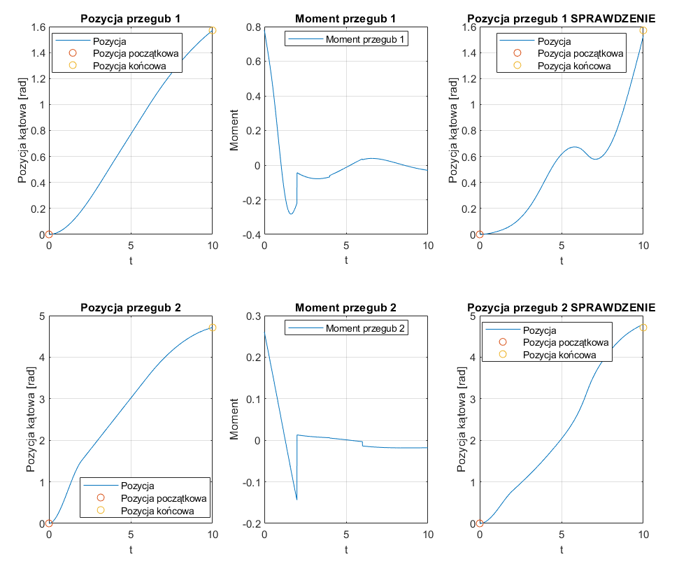

1. **Skrypt źródłowy programu głównego.**

m1 = 2.5;

m2 = 1.5;

L1 = 0.6;

L2 = 0.5;

[u] = dynamics_model(q_1, q_2, dq_1, dq_2, ddq_1, ddq_2, m1, m2, L1, L2);

u_1 = u(1, :);

u_2 = u(2, :);

figure;

subplot(2, 2, 1);

plot(t_1, q_1, t_1(1), q_p_1, 'o', Tk_1, q_k_1, 'o')

legend('Pozycja', 'Pozycja początkowa', 'Pozycja końcowa', "Location","best")

title('Pozycja przegub 1')

xlabel('t')

ylabel('Pozycja kątowa [rad]')

grid on

axis auto

subplot(2, 2, 2);

plot(t_1, u_1)

legend('Moment przegub 1', "Location","best")

title('Moment przegub 1')

xlabel('t')

ylabel('Moment')

grid on

axis auto

subplot(2, 2, 3);

plot(t_2, q_2, t_2(1), q_p_2, 'o', Tk_2, q_k_2, 'o')

legend('Pozycja', 'Pozycja początkowa', 'Pozycja końcowa', "Location","best")

title('Pozycja przegub 2')

xlabel('t')

ylabel('Pozycja kątowa [rad]')

grid on

axis auto

subplot(2, 2, 4);

plot(t_2, u_2)

legend('Moment przegub 2', "Location","best")

title('Moment przegub 2')

xlabel('t')

ylabel('Moment')

grid on

axis auto

q0 = [0; 0];

dq0 = [0; 0];

u = double(u);

[q_check, dq_check] = ode4(u, q0, dq0, L1, L2, m1, m2);

q_1_check = q_check(1, :);

q_2_check = q_check(2, :);

figure;

subplot(2, 3, 1);

plot(t_1, q_1, t_1(1), q_p_1, 'o', Tk_1, q_k_1, 'o')

legend('Pozycja', 'Pozycja początkowa', 'Pozycja końcowa', "Location","best")

title('Pozycja przegub 1')

xlabel('t')

ylabel('Pozycja kątowa [rad]')

grid on

axis auto

subplot(2, 3, 2);

plot(t_1, u_1)

legend('Moment przegub 1', "Location","best")

title('Moment przegub 1')

xlabel('t')

ylabel('Moment')

grid on

axis auto

subplot(2, 3, 3);

plot(t_1, q_1_check, t_1(1), q_p_1, 'o', Tk_1, q_k_1, 'o')

legend('Pozycja', 'Pozycja początkowa', 'Pozycja końcowa', "Location","best")

title('Pozycja przegub 1 SPRAWDZENIE')

xlabel('t')

ylabel('Pozycja kątowa [rad]')

grid on

axis auto

subplot(2, 3, 4);

plot(t_2, q_2, t_2(1), q_p_2, 'o', Tk_2, q_k_2, 'o')

legend('Pozycja', 'Pozycja początkowa', 'Pozycja końcowa', "Location","best")

title('Pozycja przegub 2')

xlabel('t')

ylabel('Pozycja kątowa [rad]')

grid on

axis auto

subplot(2, 3, 5);

plot(t_2, u_2)

legend('Moment przegub 2', "Location","best")

title('Moment przegub 2')

xlabel('t')

ylabel('Moment')

grid on

axis auto

subplot(2, 3, 6);

plot(t_2, q_2_check, t_2(1), q_p_2, 'o', Tk_2, q_k_2, 'o')

legend('Pozycja', 'Pozycja początkowa', 'Pozycja końcowa', "Location","best")

title('Pozycja przegub 2 SPRAWDZENIE')

xlabel('t')

ylabel('Pozycja kątowa [rad]')

grid on

axis auto

1. **Wnioski.**

Z wykresów wynika, że symulacja zadania dynamiki prostej działa poprawnie. Największe różnice są zauważalne w przebiegu pozycji kątowej przegubu nr 1, jednak układ osiąga zadaną wartość końcową. Dla przegubu nr 2 zauważalne są niewielkie różnice w przebiegu między wartością rzeczywistą a wartością uzyskaną z procedury ode4. Zadanie proste dynamiki pozwala nam na wyznaczenie sił oraz momentów napędowych całego układu. Jest to istotne zadanie z punktu widzenia sterowania naszym manipulatorem.